Муниципальное бюджетное общеобразовательное учреждение
«Новопесчанская средняя общеобразовательная школа»
Бурлинского района Алтайского края

4 всероссийский педагогический конкурс
«Моя лучшая методическая разработка»

Название авторской разработки:
Классный час
«Кто на свете всех роднее, всех любимей и милее?»
4 класс

Разработала и провела: Тиховская Ирина Васильевна
учитель начальных классов

8-962-809-13-33
ira.tikhovskaya@mail.ru

с. Новопесчаное 2024 г

День матери в начальной школе
Классный час для учащихся 4 класса, их мам и бабушек
«Кто на свете всех роднее, всех любимей и милее?»

Подготовила: Тиховская Ирина Васильевна
Учитель начальных классов

Цель: Создать условия для формирования у детей позитивного отношения ко Дню матери и умения поздравлять с праздником своих мам и бабушек, укреплять семейные отношения.
Задачи:
- учить детей выражать свои чувства к маме, бабушке;
- воспитывать уважение и бережное отношение к матери;
- способствовать созданию праздничной, доверительной атмосферы;
- поощрять творческие способности учащихся.
Оборудование: компьютер, проектор, экран, динамики, презентация со звуком «Любимой маме» видео, музыкальное сопровождение для игр, атрибут праздника на доске – сердце, состоящее из множества сердечек, выставка рисунков «Наши мамы самые красивые, самые любимые», изготовленные детьми открытки для мам и бабушек.
Приглашенные: мамы и бабушки учащихся 4 класса.

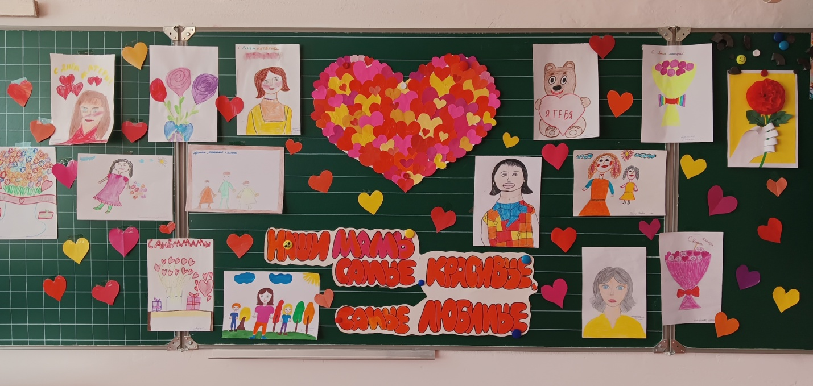

Ход мероприятия

Ведущая:
-Здравствуйте, ребята, мамы и бабушки – гости нашего сегодняшнего праздника!
Наступает день особый,
Самый лучший праздник – праздник мам!
Праздник самый нежный, самый добрый.
Он, конечно, дорог очень нам!
Скоро праздник, скоро праздник,
Праздник наших милых мам!
Этот праздник светлый самый
В ноябре приходит к нам.

Презентация музыкальная «Любимой маме»
Ведущая:
-Праздник «День матери» появился в нашей стране сравнительно недавно – в конце девяностых годов прошлого столетия. Указом президента он празднуется в последнее воскресение ноября. В этом году мы будем поздравлять наших любимых мам, бабушек и всех женщин, у которых есть дети, 24 ноября.
Ведущая:
-Так давайте же, ребята, начнем наш семейный праздник с поздравлений! Поздравим наших любимых мам и бабушек с замечательным, светлым, добрым, радостным и счастливым днем – Днем матери! (Дети по очереди читают стихи мамам)

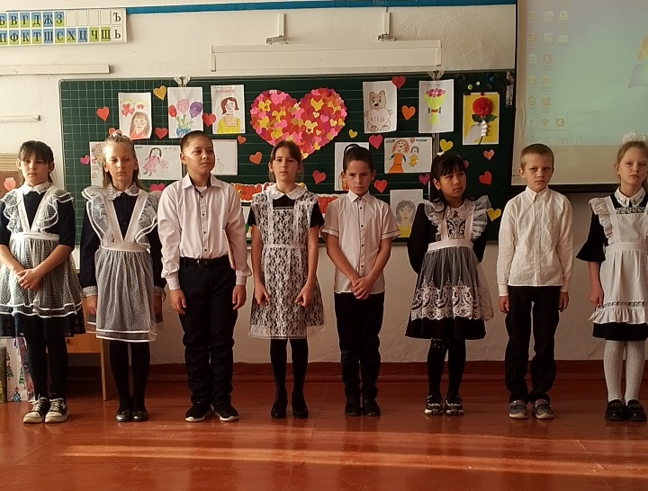

Ульяна
От чистого сердца, простыми словами
Давайте, друзья, потолкуем о маме.
Мы любим ее, как хорошего друга
За то, что у нас с нею всё сообща,
За то, что когда нам приходится туго,
Мы можем всплакнуть у родного плеча.
Мы любим её и за то, что порою
Становятся строже в морщинках глаза.
Но стоит с повинной прийти головою,
Исчезнут морщинки, умчится гроза.
За то, что всегда без утайки и прямо
Мы можем доверить ей сердце свое.
И просто за то, что она - наша мама,
Мы крепко и нежно любим её.
Саида
И снова праздник наших мам.
Тук-тук - стучится в двери к нам.
Он только в тот приходит дом,
Где помогают маме.
Мы пол для мамы подметем,
На стол накроем сами.
Поможем ей сварить обед,
Мы с ней споем, станцуем.
Мы краскою ее портрет
В подарок нарисуем.
"Их не узнать, вот это да!" -
Тут мама скажет людям.
А мы всегда, а мы всегда,
Всегда такими будем.
Марьяна
Мы поздравляем наших мам,
Любимых и хороших.
Для нас, поверьте, никого
На свете нет дороже.
Пускай всегда ваши глаза
От радости сияют.
Пусть будет место чудесам,
А дети вдохновляют!
Вероника
Как люблю тебя я, мама,
И словами не сказать,
Человек родной ты самый,
Тебя лучше не сыскать.
Будь всегда такой красивой,
Будь веселой, доброй ты,
Будь всегда самой счастливой,
Пусть все сбудутся мечты.
Павел
С кем первым мы встречаемся,
Придя на белый свет, -
Так это наша мамочка,
Ее милее нет.
Вся жизнь вокруг нее вращается,
Весь мир наш ею обогрет,
Весь век она старается
Нас уберечь от бед.
Так счастья ей побольше,
И жизни лет подольше,
И радость ей в удел,
И меньше грустных дел!
Владислав
Что для птиц, скажите, надо?
Солнце, небо, зелень сада.
А для моря? - Берега.
А для лыж? - Для лыж - снега.
Ну, а детям, скажем прямо-
Чтобы была с ними мама!
Мама - это значит нежность,
Это ласка, доброта,
Мама - это безмятежность,
Это радость, красота!
Мама - это на ночь сказка,
Это утренний рассвет,
Мама - в трудный час подсказка,
Это мудрость и совет!
Мама - это зелень лета,
Это снег, осенний лист,
Мама - это лучик света,
Мама - это значит ЖИЗНЬ!
Ульяна
Я подаpок pазноцветный
Подаpить pешила маме.
Я стаpалась, pисовала
Четыpьмя каpандашами.
Hо сначала я на кpасный
Слишком сильно нажимала,
А потом, за кpасным сpазy
Фиолетовый сломала,
А потом сломался синий,
И оpанжевый сломала...
Все pавно поpтpет кpасивый,
Потомy что это - мама!
Артём
Мамочка, любимая, родная,
Солнышко, ромашка, василек,
Что мне пожелать тебе не знаю
В этот замечательный денек,
Пожелаю радости и счастья,
Мира и удачи на твой век,
Чтобы сердце не рвалось на части,
Милый мой, родной мой человек!
Ведущая:
-А еще мы споем для наших любимых мам и бабушек песню «Есть мама у котенка»
(дети исполняют песню)

Есть мама у котёнка,
Есть мама у тигрёнка.
И даже у большого слонёнка
Мама есть!
У серого мышонка,
У рыжего лисёнка,
У белого зайчонка.
Всех мам не перечесть! Но...

Припев: Самая любимая, но самая родная,
Но самая красивая есть мама у меня.
Сегодня очень весело споём для мамы песенку
И все цветы на свете сегодня для тебя.

Есть мама у Антошки,
Есть мама у Серёжки.
И даже у капризного соседа
Мама есть!
У Лены и Наташи,
У Веры и у Саши,
У Нади и Аркаши.
Всех мам не перечесть! Но...

Припев: Самая любимая, но самая родная,
Но самая красивая есть мама у меня.
Сегодня очень весело споём для мамы песенку
И все цветы на свете сегодня для тебя.

Ведущая:
В доме добрыми делами занята,
Тихо-тихо ходит доброта.
Утро доброе у нас, добрый день и добрый час.
Добрый вечер, ночь добра,
Было доброе вчера.
И откуда, спросишь ты,
В доме столько доброты?
Что от этой доброты приживаются цветы,
Рыбки, ёжики, птенцы!
Я тебе отвечу прямо -
Это мама, мама, мама!
Ведущая:
-Ребята, а вы не забываете говорить своим мамочкам о том, как вы их любите? Расскажите, как вы их ласково называете? (ответы детей).
(Мамочка моя любимая, солнышко мое, я тебя люблю, ты самая лучшая в мире мама, моя милая мама, ты самая красивая, самая добрая, самая любимая).
_-Молодцы, не забывайте чаще говорить своим мамам эти слова, они очень важны для них.
-А что нам сейчас ответят наши мамы?
-Кто умнее всех на свете?
Все родители хором: Наши дети, наши дети!
-Кто милей нам всех на свете?
Все родители хором: Наши дети, наши дети!
-Кто нам сердце любовью лечит?
Все родители хором: Наши дети, наши дети!
-Кто так жаждет с нами встречи?
Все родители хором: Наши дети, наши дети!
-Как любят нас наши мамы!
Ведущая:
-Не бывает праздника без подарков! Так давайте же сегодня подарим друг другу море радости, улыбок и хорошего настроения!
-Начинаем дарить веселые подарки!

Игра «Я подарю тебе цветок»
Играют две команды парами, каждая команда - мама с ребенком. На полу рядом стоят две гимнастические палочки с прикрепленным вверху цветком. Участники придерживают одной рукой стоящий импровизированный цветок за стебель. Под веселую музыку команде нужно передвигаться от одного цветка к другому по кругу, перехватывая их, чтобы они не упали. Побеждает команда, чьи цветы устоят.
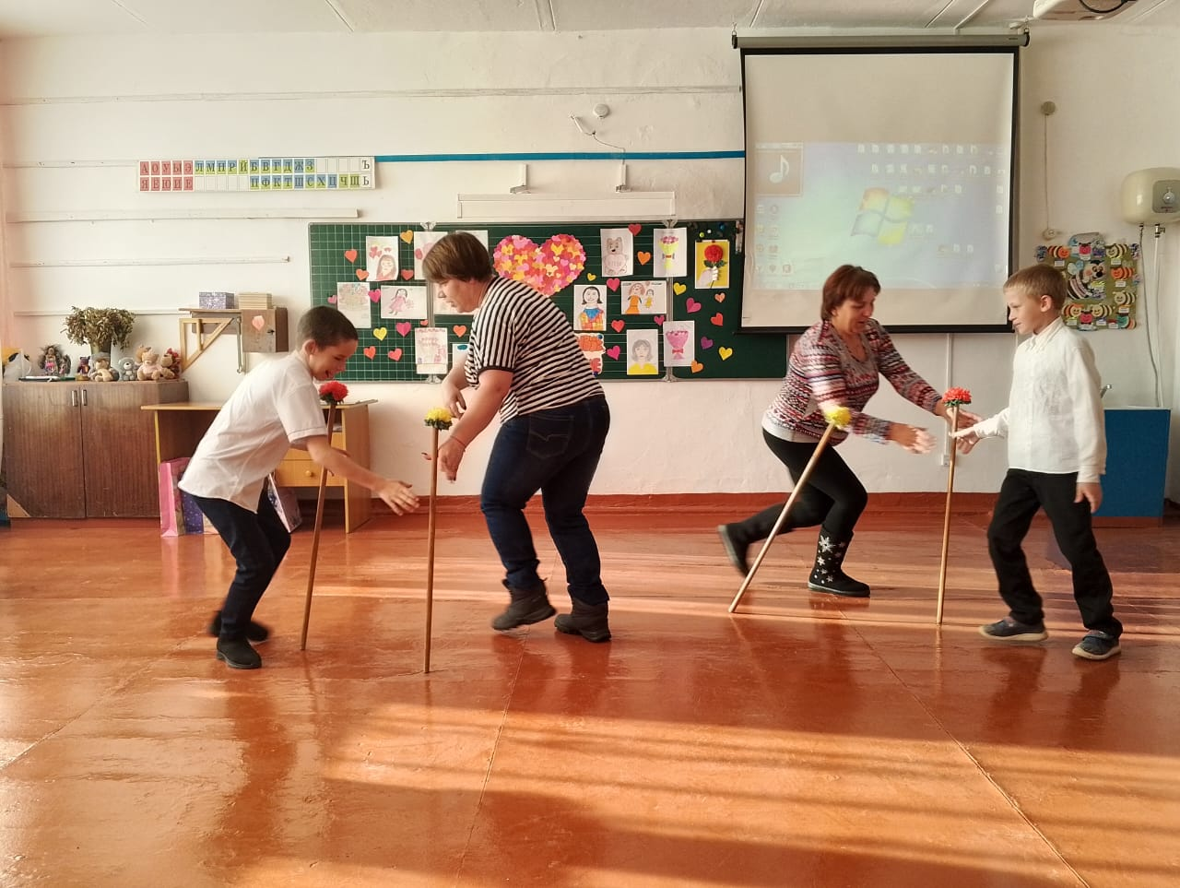

-Наши мамы немного отдохнут, а ребята поиграют в мам австралийских кенгуру.
Игра «Кенгуру»
-Австралийские кенгуру носят своих детенышей в сумке на животе.
Эстафета. Участники – две команды детей. Ребенок зажимает мягкую игрушку, символизирующую маленького кенгуренка, коленями, передвигается прыжками до фишки (корзинки) и обратно, передает игрушку другому участнику. Побеждает команда, не уронившая своего детеныша.

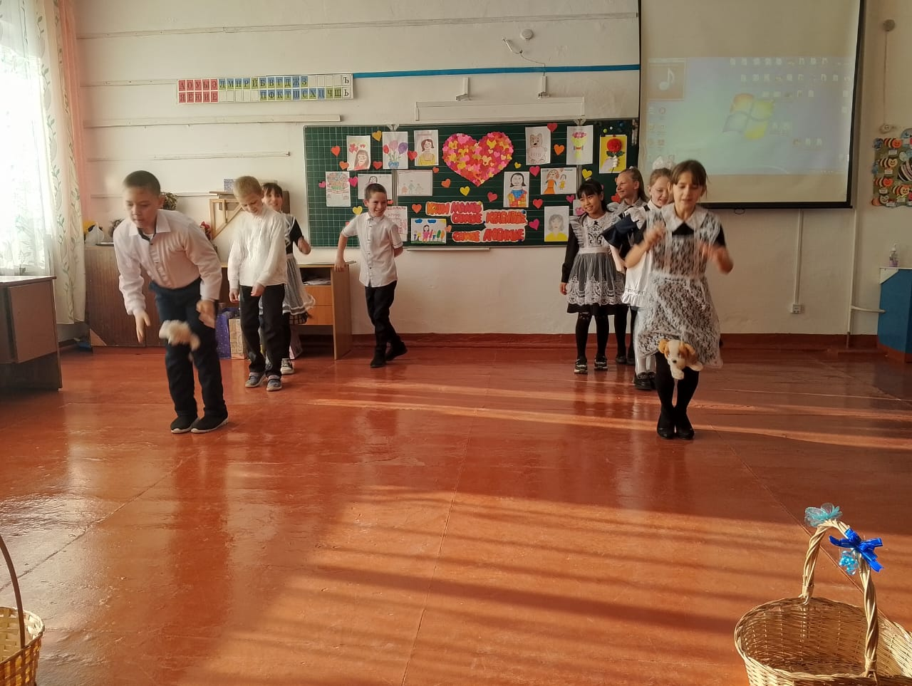

-Поиграли, поскакали, сели рядышком, устали! Всем загадки загадали!
Конкурс загадок о маме. Две коробочки с загадками. Все участники делятся на две команды. Каждый участник выбирает загадку и загадывает ее всем (загадок по количеству больше участников, есть возможность выбора.
В ушках маминых сверкают,
Цветом радуги играют.
Серебрятся капли-крошки
Украшения...
(сережки)
Назовите-ка посуду:
Ручка прицепилась к кругу.
Блин испечь ей — ерунда
Это же...
(сковорода)
С Днем Матери, мамуличка моя!
Спасибо, что мне ты жизнь дала.
Мой главный человек это ты,
Несу тебе скорей подарок и...
(цветы)
Книжки вечером читает
И всегда всё понимает,
Даже если я упряма,
Знаю, любит меня …
(мама)
Это кушанье для всех
Мама сварит на обед.
И половник тут как тут —
Разольет в тарелки...
(суп)
Чтобы быть красивой маме,
Нужно тушь взять и румяна.
И накрасить губы надо
Перламутровой...
(Помадой)
Пыль найдет и вмиг проглотит —
Чистоту для нас наводит.
Длинный шланг, как хобот-нос,
Коврик чистит...
(пылесос)
Гладит платья и рубашки,
Отутюжит нам кармашки.
Он в хозяйстве верный друг —
Имя у него...
(утюг)
Они у мамы всегда очень ясные, добрые,
Голубого, карего или зеленого цвета,
Всегда наполнены радостью, счастьем
И самые красивые на всей планете!
(глаза)
Хочется, чтоб она никогда не сходила
С маминого милого, красивого лица!
Пусть постоянно дарит ее людям,
Ведь всем в жизни она так нужна.
(улыбка)

Мама тебе ее дарит с пеленок,
Потому что ты ее ребенок,
Потому что ты ее родная кровь,
Дарит тебе она...
(любовь)
Полосатый зверь у мамы
Блюдце выпросит сметаны.
И, поев ее немножко,
Замурлычет наша...
(кошка)
Она так маму украшает,
А грусть-тоску уничтожает,
От доброй радости избытка
Бывает мамина...
улыбка

В ноябре такой есть день,
Когда рано встать не лень.
Угадать попробуй сам,
Это праздник наших...
мам

Маму в праздник поздравляем,
Быть здоровой ей желаем.
Чтоб сбылись ее мечты,
В праздник ей несем...
цветы

В них солнца лучик светлый, нежный.
В них отразились небеса.
В них — наш покой и безмятежность.
Родные мамины....
глаза

Мама вкусный борщ сварила,
Всю семью им накормила,
Помогать я маме буду
Мыльной губкой мыть...
посуду

Чтобы мама стала краше,
Есть потребность в макияже.
Губы ей накрасить надо,
А поможет в том...
помада

Мамин день, а значит, мама
Заслужила праздник славный.
Ей рисунок свой дарю,
Маму всей душой...
люблю

Бумага, ножницы и клей,
Еще картон, красивый яркий,
Сегодня просто мамин день,
И я готовлю ей....
подарок

Добрый праздник к нам пришел,
И садимся мы за стол,
Ведь нас всех в День мамы ждет
Самый вкусный, сладкий...
торт

Есть у мамы мощный щит.
И от пятен масла ловко
Он и платье защитит,
И красивую футболку.
Фартук
В доме она главная,
Добрая и славная,
Старшая хозяйка.
Кто же, угадай-ка?
Знает всё наперечет,
Часто блинчики печет,
Иногда — оладушки,
Это наша...
бабушка
Украшения простые.
Хоть блестят, не золотые,
Но они мне так по вкусу.
Это милой мамы...
бусы
Для нас готовят, убирают,
Они совсем не знают скуки,
А вечерами нас ласкают,
Это мамы любимой нежные...
руки

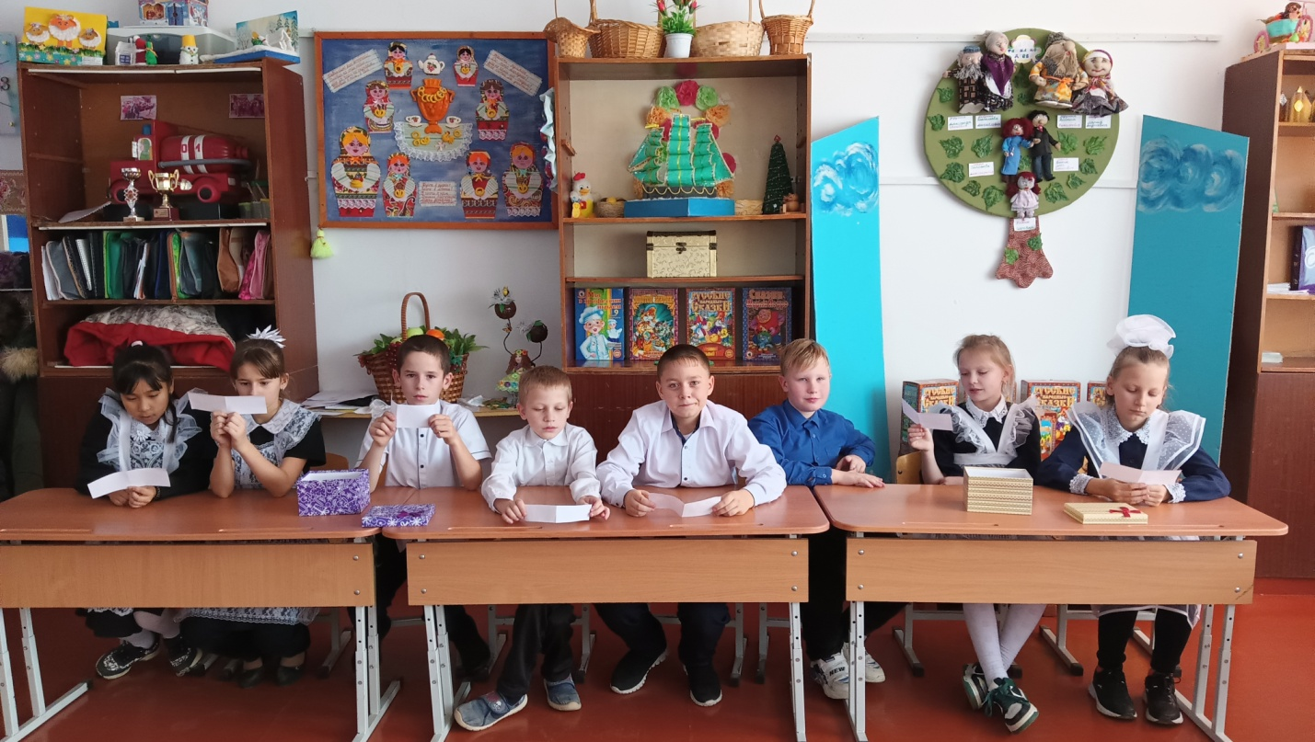

Игра «Лови подарок»
Играют две команды парами, каждая команда - мама с ребенком. Пары становятся друг напротив друга. Мама бросает в сторону ребенка небольшие мягкие игрушки, ребенок ловит их в корзинку. Затем участники меняются ролями. Побеждает команда, поймавшая все подарки.

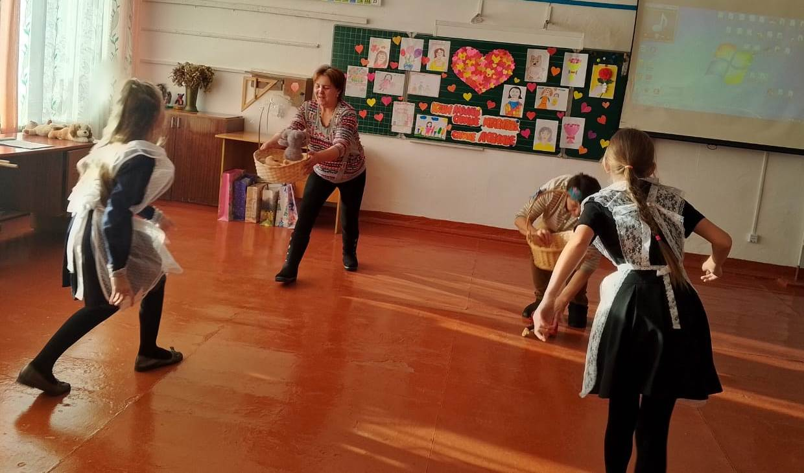

Игра «Идем за подарками»
Встречная эстафета. Участники – две команды детей. На полу у каждой команды по три бумажных подарочных пакета. Нужно передвигаться к «магазину» за подарками, вступая ногами в пакеты, переставляя их. Побеждает команда, быстрее и аккуратнее справившаяся с заданием.
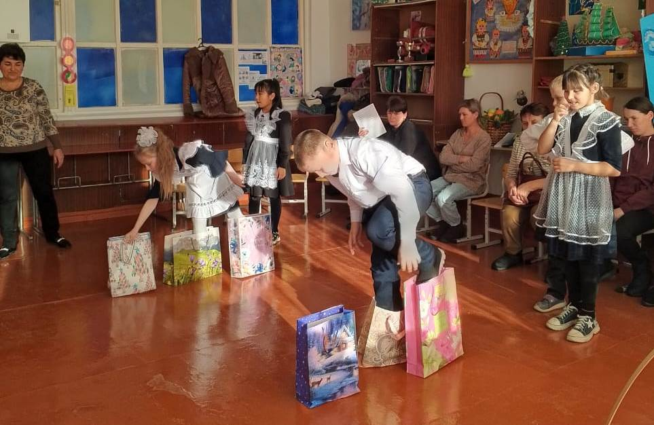
Ведущая:
-Молодцы, ребята! Все удачно купили подарки для наших мам!
-А сейчас давайте сыграем в игру-кричалку. Будьте внимательны, отвечайте хором: -«Да!» или «Нет!» А наши мамы проконтролируют, правильно ли вы отвечаете.

-Мама надумала кашу сварить, чтобы деток накормить.
На рынок пошла
И вот что взяла:
Парное молоко? -Да!
Куриное яйцо? –Нет!
Крупа манная? -Да!
Капуста кочанная? –Нет!
Соленый огурец? –Нет!
Мясной холодец? –Нет!
Сахар да соль? –Да!
Белая фасоль? –Нет!
Масло топленое? –Да!
Рыбка соленая? –Нет!
Лавровый лист? –Нет!
Китайский рис? –Да!
Чернослив да изюм? –Да!
Шоколадный лукум? –Нет!
Перец болгарский? –Нет!
Соус татарский? –Нет!
Клубничное варенье? –Да!
Бисквитное печенье? –Нет!
-Да, славненькая кашка получилась!

Дети исполняют песню «Мамочка»:

С кем за руки впервые ты сделал первый шаг,
Нам целый мир подарен в её родных глазах.
Чьи руки всех теплее, а пирожки вкусней,
У мамочки любимой, у мамочки моей.
У мамочки любимой, у мамочки моей.
Чей смех как колокольчик будил нас с первых дней,
К кому бежим делиться мы радостью своей.
Чей голос всех добрее, милее и нежней,
У мамочки любимой, у мамочки моей.
У мамочки любимой, у мамочки моей.
Мы обещаем с папой помочь тебе во всём,
Пока ты с нами рядом все беды нипочём.
И для кого сегодня поём мы всех дружней,
Для мамочки любимой, для мамочки моей.
Для мамочки любимой, для мамочки моей.

Ведущая:
-Ребята, как же хорошо, что у нас есть наши мамы, бабушки!

Берегите своих матерей,
Уважайте, цените, лелейте,
Окружайте любовью своей,
И душою, и сердцем болейте.
Мы богаты, пока рядом мать,
К ней приходим, когда все постыло,
Ей достаточно просто обнять,
Прошептать: "Я с тобою, моя милая!"
Нет честней, бескорыстней любви
И теплее лучистого взгляда,
Забывая обиды свои,
Нас в беде поддержать они рады.
Не забудьте, что где-то вас ждут.
Приезжайте, почаще звоните,
Даже несколько скромных минут,
Не жалея в душе, подарите.
Берегите своих матерей,
Успевайте, пока они рядом,
Относитесь, как можно теплей -
Ничего им другого не надо...
-А теперь, ребята, подарите нашим мамам открытки, изготовленные собственными руками! Обнимите, поцелуйте, расскажите о своей любви.
Подарки для мам
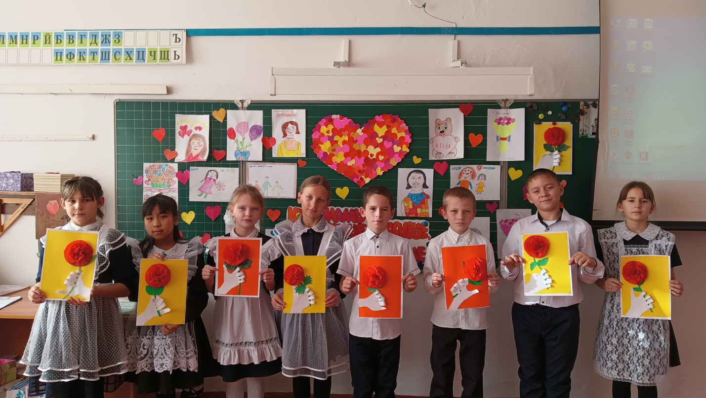
Приглашение к чаепитию
-Какой же семейный праздник без застолья с чаепитием? Приглашаю всех к столу!
Чай попить, конечно, надо,
Ставим чайник поскорее,
Станем все мы после чая
Веселее и сильнее.
Чаепитие желаю
Всем приятно провести,
Скушать сладкую конфетку,
Разговоры развести!
Посидим, поговорим,
В глаза друг другу поглядим.
Вспомним о чем-нибудь хорошем,
Радость многократно преумножим!

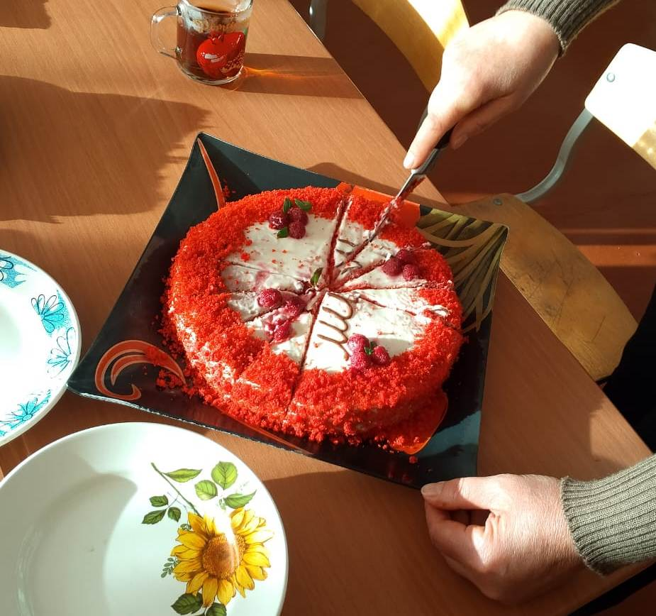
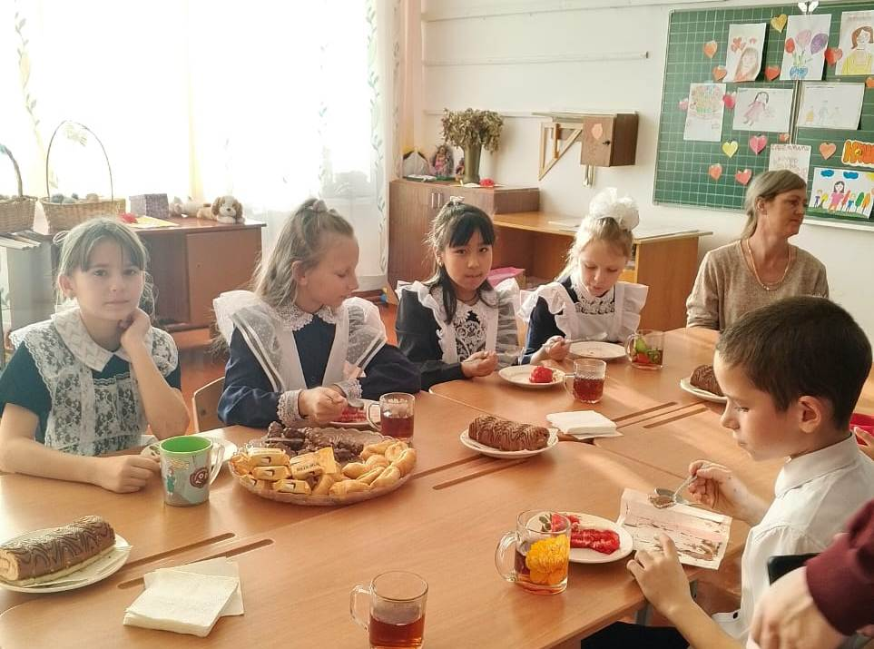

Праздник мам приближается!
Поздравленья продолжаются!
Славный случай не упустим,
Наши поздравления подарим всем!

Ребята нашего класса участвовали с поздравлениями в традиционном праздничном концерте, организованном сельским Домом культуры в честь Дня матери.



